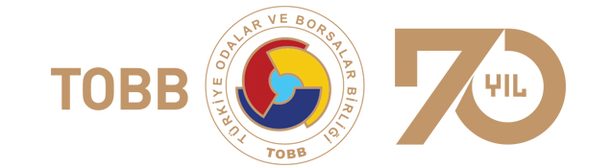
Enerjisa ve Çalık Enerji
Satınalma ve Tedarikçi Geliştirme Webinarı
(Webinar – İnternet Üzerinden)
22 Aralık 2022 Perşembe – Saat: 14:00
Seminere katılım adresi: http://webinar.tobb.org.tr
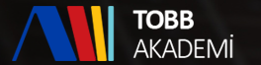 | Pilot Yayın*: https://akademi.tobb.org.tr

HEDEF SEKTÖRLER, ÜRÜN GRUPLARI ve TEKNOLOJİLER
Yapı Malzemeleri | Yapı ve Proses Kimyasalları | İklimlendirme Sistemleri | Acil Durum Ekipmanları | Mekanik Bağlantı Elemanları
Sıhhi Tesisat Ekipmanları | Kaldırma ve Taşıma Araçları | Güneş Panelleri | Elektrik Panoları | Elektrik Dağıtım ve Üretim Ekipmanları
Haberleşme Ekipmanları | Elektrik Bağlantı Ekipmanları | Bakım, Personel ve Mühendislik Hizmetleri | Lojistik Hizmetleri | Uzun Dönem Bakım Sözleşmeleri(LTSA)

Seminere
https://webinar.tobb.org.tr
linkinden katılabilirsiniz.
Tüm üyelere katılım ücretsizdir.
Program:
14:00 – 14:20 Açılış Konuşmaları
14:20 – 15:30 Satınalma ve Tedarikçi Bilgilendirme Paneli
Aziz Ünal – Enerjisa – Satınalma Direktörü
Bülent Öcal – Çalık Enerji – Satınalma ve Lojistik Direktörü
15:30 – 16:00 Soru-Cevap

